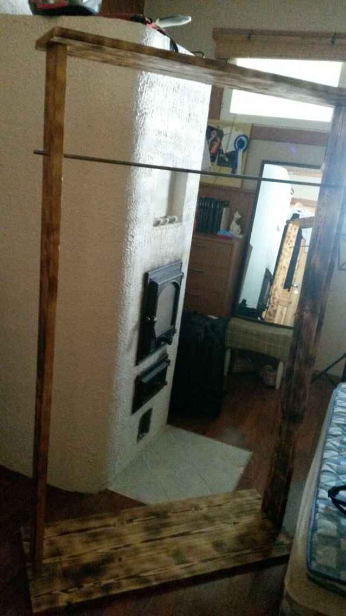Tein vaaterekin kaverin kanssa. Aloitimme sahaamalla sopivan kokoisia lautoja puulaudoista, jotta saataisiin niistä rekille jalusta, sivutuet ja ylähylly. Sahasimme ne käsisahalla. Sahaamisen jälkeen hioimme laudat tasohöylällä. Karkeat kohdat laudoista hiottiin hiomapapereilla. Sen jälkeen tarvitsimme tohoa polttamaan laudoille tumman pinnan. Tohon käytön jälkeen menimme lakkaamaan laudat kahteen kertaan. Kuivumisen jälkeen ruuvattiin ja liimattiin sivutuet jalustaan, ja ylähylly sivutukiin. Kun rekki tuntui pysyvän koossa, niin porattiin sivutukiin reiät rautatangolle, joka tuli rekin yläosaan. Tanko sahattiin rautasahalla, ja laitettiin se reikien läpi.